R을 이용한 유전자 발현 정보 시각화
한국한의학연구원 이해승

서울대학교 약학대학 세미나

세미나 개요
R은 생물정보학 분야에서 통계와 시각화를 위해 가장 많이 사용되는 프로그래밍 언어이다. 본 세미나는 R을 활용해 유전자 발현 정보로부터 관심 유전자 간 상관 관계를 계산하고, 이에 대한 유의성 검정 및 시각화를 다룬다.

준비물
R이 설치된 노트북/PC
1. R 설치하기 (https://cran.r-project.org/bin/windows/base/)
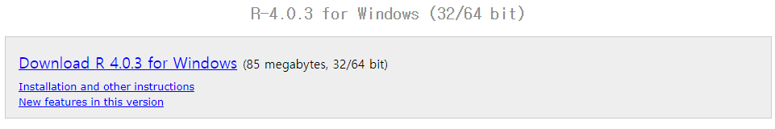
2. 공공 전사체 데이터베이스(GEO)에서 유전자 발현 데이터 (GSE54456) 다운받기
(https://www.ncbi.nlm.nih.gov/geo/query/acc.cgi?acc=GSE54456)
링크 클릭 후, 하단에 GSE54456_RPKM_samples.txt.gz 다운받고 압축 풀기
